附件4

2020年度

高新区融媒体中心

部门决算

目录

公开时间：2021年 11月22日

第一部分 部门概况
一、基本职能及主要工作
二、机构设置
第二部分 部门决算情况说明
一、收入支出决算总体情况说明
二、收入决算情况说明
三、支出决算情况说明
四、财政拨款收入支出决算总体情况说明
五、一般公共预算财政拨款支出决算情况说明
六、一般公共预算财政拨款基本支出决算情况说明
七、“三公”经费财政拨款支出决算情况说明
八、政府性基金预算支出决算情况说明
九、 国有资本经营预算支出决算情况说明
十、其他重要事项的情况说明
第三部分 名词解释
第四部分 附件
附件1
附件2
第五部分 附表
一、收入支出决算总表
二、收入决算表
三、支出决算表
四、财政拨款收入支出决算总表
五、财政拨款支出决算明细表
六、一般公共预算财政拨款支出决算表
七、一般公共预算财政拨款支出决算明细表
八、一般公共预算财政拨款基本支出决算表
九、一般公共预算财政拨款项目支出决算表
十、一般公共预算财政拨款“三公”经费支出决算表
十一、政府性基金预算财政拨款收入支出决算表
十二、政府性基金预算财政拨款“三公”经费支出决算表
十三、国有资本经营预算财政拨款收入支出决算表
十四、国有资本经营预算财政拨款支出决算表

第一部分 部门概况

一、基本职能及主要工作

（一）主要职能
围绕加强改进宣传思想和党的意识形态工作，承担整合、联系园区各类网络平台、新闻媒体（媒介）资源，促进媒体融合发展；强化舆论引导和宣传，掌握舆论场主动权和主导权，提升高新区知名度和美誉度；承担党工委、管委会交办的其他工作任务。

（二）2020年重点工作完成情况
2020年，高新区融媒体中心紧扣“产城发展年”经济工作主题，认真贯彻落实党工委、管委会工作部署，切实担负举旗帜、聚人心、展形象的使命任务，充分发挥各媒体间深度融合和聚合共振效应，奏响内宣外宣“大合唱”，打造线上线下宣传“一盘棋” ，不断提高新闻信息生产、传播、服务能力，更好地发挥了舆论引导作用。今年以来，微信公众号“乐山高新”推送图文信息860条次，电视新闻《来自高新区的报道》播出稿件230条次；在中央、省、市各类媒体刊播稿件290条次；参与制作各类专题片6部，完成了乐山高新区形象宣传片的拍摄与制作。现将2020年工作情况报告如下：
一、构建内外宣联动的主流舆论格局
主动融入全市宣传大格局，结合高新区实际，认真梳理，提炼经验，深入挖掘各项工作的亮点和特色，通过自采上送、邀请采访、组织集中采访等形式，在中央、省、市电视和微端、网、报上展示高新区抢抓危中之机，实现经济社会发展逆势上扬取得的重大成就。
（一）疫情防控宣传有序高效。疫情发生以后，融媒体中心干部职工于大年初一全部返岗，成立了宣传报道组，实行24小时待岗制度。
（二）抗洪抢险报道亮点突出。“8·18”特大洪涝灾害发生以后，在中心城区交通、电力、网络不通，省市媒体记者以及电视台驻高新区记者无法及时赶到我区受灾现场的情况下，为确保第一时间将受灾情况以及高新区党员干部深入一线抢险救灾情况及时在中央、省、市媒体进行展现。融媒体中心全体干部职工全员出动承担起新闻稿件的采编工作，并及时向中央、省、市媒体供稿，四天时间里，微信公众号推送图文稿件23条次，在中央、省、市媒体发稿21条次。
（三）“十三五”成就宣传谋划在先。今年是“十三五”的收官之年，融媒体中心提前谋划，制定了《乐山高新区“十三五”成就宣传方案》，围绕总部经济、创新高地、现代新城、营商环境、产业发展等5个篇章，对全区“十三五”以来取得的成就展开系列报道。
二、落实网络舆情安全可控的长效机制
打造“快速反应力量”，建立健全网络舆论的应急处置、检测预警、引导调控体系，确保及时反应、快速行动、有力化解，实现工作效果最大化。
（一）健全监控体制完善管理制度。 按照“早发现、早处置、网上网下联动”原则，结合高新区实际先后制发了《乐山高新区网络舆情应急预案》《关于进一步做好网络舆情办理工作的通知》，并落实专人进行舆情监管，舆情发生后在24小时内进行认领并交办，要求相关部门在2个工作日内进行办理回复。切实加强社会舆情和网络舆情的分析、研判、处置；针对网络舆情传播速度快、覆盖面广、影响力大的特点，实时监控，实时跟进，及时做好舆情监测与上报工作，对存在问题及时采取应对措施，及时回复、办理。全年处置海棠社区舆情52条，编写舆情分析报告4期。
（二）织密“人防+技防+物防”三张网。除落实专人对海棠社区网络舆情进行监控回复外，还充分发挥“产业信息大数据平台”作用，对涉乐山高新区的敏感词汇展开24小时全天候、全网络监控，针对重点领域、重点人群开展专项分析，针对重要敏感时间节点和重大公共事件进行不定期研判，增强对网络舆论的敏感性和鉴别力，全面、准确、及时掌握网络舆论的最新动向，做到未雨绸缪、防患于未然。在疫情防控、“8·18”特大洪涝灾害中等多个重要时段，加强与市网络安全科的对接，先后处置网络、微信、短视频平台各类涉高新区舆情4次，确保了全年无重大舆情事故发生。
（三）建立常态化对上联系机制。进一步加强与乐山广播电视台《环保曝光台》《作风进行时》栏目的联系，建立了完善事前事中事后沟通机制，对网友、观众反映问题及时进行整改。
三、其他工作完成情况
除承担日常的内外宣传、舆情监控工作以外，融媒体中心还承担了官方门户网站运营维护、创文等其他工作。
（一）网站运行安全稳定。不断健全官方门户网站管理工作机制，优化栏目设置，严格信息审核，加强日常监管，网站运行安全稳定。严格落实政府信息公开审查制度，各报送单位需填写政务信息公开审查表，由部门领导初审、分管领导审发。落实专人常态监测，严格进行保密审查,计算机安装防病毒软件、防黑客软件并定期升级，定期检测网内病毒和安全漏洞，发现问题及时处理，采取必要措施加以防治。专人统一管理使用官网后台账号，周期更换密码。对网络舆情实行24小时监管，截至12月，政务信息公开500余条，全年未出现重大网络安全事故。
（二）“创文”工作再上台阶。根据区“双创”工作领导小组要求，对标创建全国文明城市要求，协助区创文办做好“创文”工作，确保乐山高新区在全市接受提名复查中不丢分。结合实际修改完善了《乐山高新区2019—2020年创建全国文明城市工作方案》，印发了《乐山高新区迎接第五届省级文明城市复查暨争创全国文明城市提名城市实地察看工作督导手册》500份，确保了创建工作有标准可依、有规范可循。制作“六大类”公益宣传资料10000份，新增各类户外拟提宣传标识20个。在电视《来自高新区报道》，微信公众号“乐山高新”中开设专栏，加强“创文”公益宣传，营造浓厚氛围，进一步提高群众对创文、创卫工作的知晓率、参与率、支持率和满意率，实现宣传工作全覆盖。严格对照测评指标，与目标办、监察室先后对区内重点区域开展了8次督查，通报、整改销号各类问题89项，开展问题整改“回头看”5次，查漏补缺，确保通报问题整改落实到位，防止反弹。

二、机构设置

乐山高新技术产业开发区融媒体中心（以下简称：高新区融媒体中心）属一级预算事业单位，无下属二级单位。

第二部分 2020年度部门决算情况说明

- 收入支出决算总体情况说明
2020年度收、支总计230.79万元。与2019年相比，收、支总计各增加113.35万元，增长96.52%。主要变动原因是：1.高新区融媒体中心是机构改革2019年4月新成立单位；2.增加乐山高新区形象宣传片的拍摄与制作费用收支；3.增加创文工作费用收支。

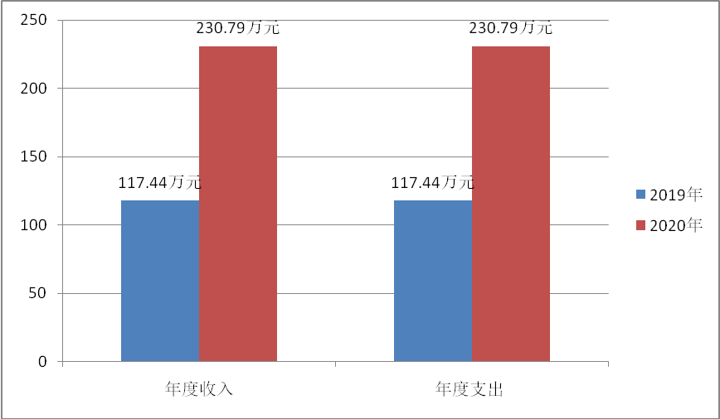
图1：收、支决算总计变动情况图
- 收入决算情况说明

2020年本年收入合计230.79万元，其中：一般公共预算财政拨款收入230.79万元，占100%；政府性基金预算财政拨款收入0万元，占0%；上级补助收入0万元，占0%；事业收入0万元，占0%；经营收入0万元，占0%；附属单位上缴收入0万元，占0%；其他收入0万元，占0%。

（注：数据来源于财决01表）

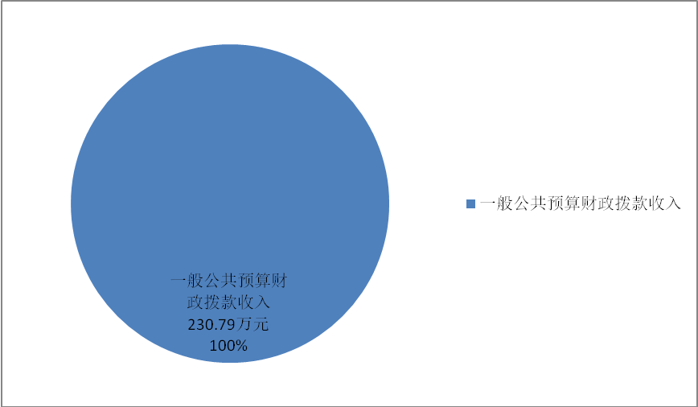 图2：收入决算结构图
- 支出决算情况说明

2020年本年支出合计230.79万元，其中：基本支出47.89万元，占20.75%；项目支出182.9万元，占79.25%；上缴上级支出0万元，占0%；经营支出0万元，占0%；对附属单位补助支出0万元，占0%。

（注：数据来源于财决04表）

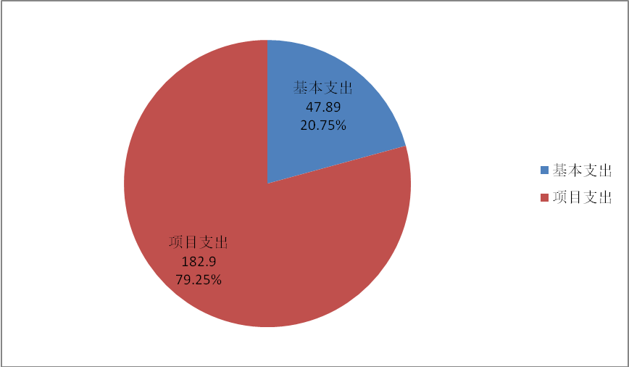 图3：支出决算结构图

四、财政拨款收入支出决算总体情况说明
2020年财政拨款收、支总计230.79万元。与2019年相比，财政拨款收、支总计各增加113.35万元，增长96.52%。主要变动原因是：1.高新区融媒体中心是机构改革2019年4月新成立单位；2.增加乐山高新区形象宣传片的拍摄与制作费用收支；3.增加创文工作费用收支。
（注：除国有资本经营预算外，数据来源于财决Z01-1表，口径为“总计”数+国有资本经营预算。）
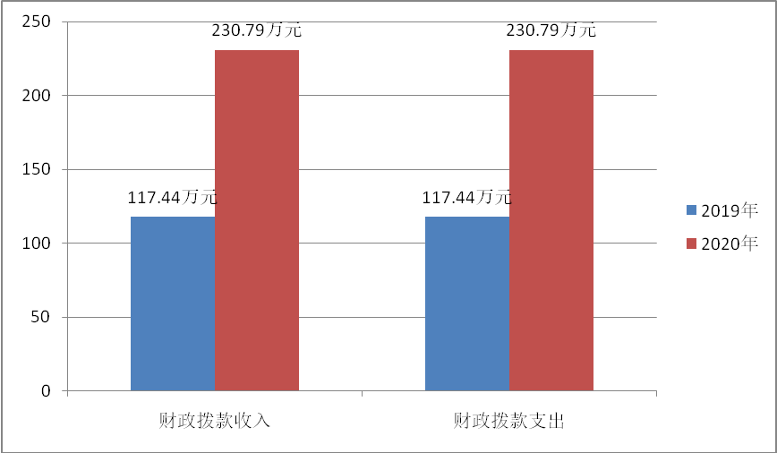 图4：财政拨款收、支决算总计变动情况

五、一般公共预算财政拨款支出决算情况说明

（一）一般公共预算财政拨款支出决算总体情况
2020年一般公共预算财政拨款支出230.79万元，占本年支出合计的100%。与2019年相比，一般公共预算财政拨款增加113.35万元，增长96.52%。主要变动原因是1.高新区融媒体中心是机构改革2019年4月新成立单位；2.增加乐山高新区形象宣传片的拍摄与制作费用支出；3.增加创文工作费用支出。
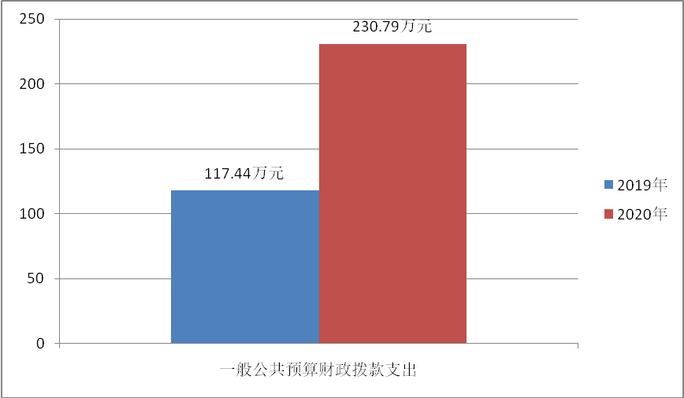 图5：一般公共预算财政拨款支出决算变动情况

（二）一般公共预算财政拨款支出决算结构情况
2020年一般公共预算财政拨款支出230.79万元，主要用于以下方面:一般公共服务（201）支出230.79万元，占100%；教育支出（类）0万元，占0%；科学技术（类）支出0万元，占0%；文化旅游体育与传媒（类）支出0万元，占0%；社会保障和就业（类）支出0万元，占0%；卫生健康支出0万元，占0%；住房保障支出0万元，占0%。
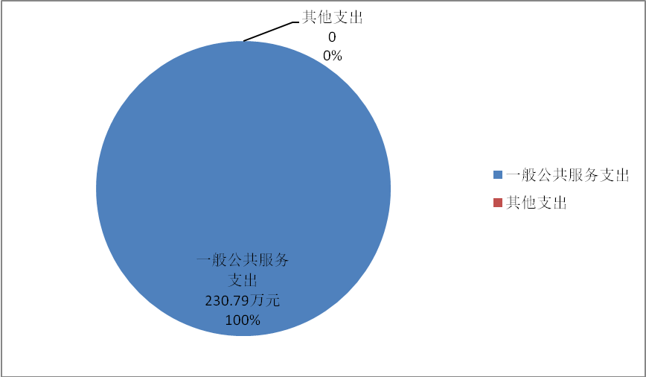 图6：一般公共预算财政拨款支出决算结构

（三）一般公共预算财政拨款支出决算具体情况

2020年一般公共预算支出决算数为230.79万元，完成预算100%。其中：
1.一般公共服务（201）宣传事务（33）事业运行（50）: 支出决算为47.89万元，完成预算100%，决算数等于预算数的主要原因是严格按照批复预算执行。
2. 一般公共服务（201）宣传事务（33）其他宣传事务支出（99）: 支出决算为182.9万元，完成预算100%，决算数等于预算数的主要原因是严格按照批复预算执行。
（注：数据来源于财决Z01-1表，罗列全部功能分类科目至项级。上述“预算”口径为调整预算数。增减变动原因为决算数<项级>和调整预算数<项级>比较，与预算数持平可以不写原因。）

六、一般公共预算财政拨款基本支出决算情况说明
2020年一般公共预算财政拨款基本支出47.89万元，其中：
人员经费40.14万元，主要包括：基本工资、津贴补贴、伙食补助费、绩效工资、奖励金、其他对个人和家庭的补助支出等。
日常公用经费7.75万元，主要包括：办公费、印刷费、差旅费、委托业务费、其他商品和服务支出等。
（注：数据来源于财决07表，根据本部门实际支出情况罗列全部经济分类科目。）

七、“三公”经费财政拨款支出决算情况说明

（一）“三公”经费财政拨款支出决算总体情况说明
2020年“三公”经费财政拨款支出决算为0万元，决算数与预算数持平的主要原因是高新区融媒体中心当年没有安排“三公”经费财政拨款支出。
（注：上述“预算”口径为调整预算数，包括政府性基金支出决算情况。）

（二）“三公”经费财政拨款支出决算具体情况说明
2020年“三公”经费财政拨款支出决算中，因公出国（境）费支出决算0万元，占0%；公务用车购置及运行维护费支出决算0万元，占0%；公务接待费支出决算0万元，占0%。具体情况如下：
1.因公出国（境）经费支出0万元，完成预算0%。全年安排因公出国（境）团组0次，出国（境）0人。因公出国（境）支出决算与2019年持平，主要原因是当年没有因公出国（境）安排。
2.公务用车购置及运行维护费支出0万元,完成预算0%。公务用车购置及运行维护费支出决算与2019年持平，主要原因是高新区融媒体中心没有公务车辆。
其中：公务用车购置支出0万元。全年按规定更新购置公务用车0辆，其中：轿车0辆、金额0万元，越野车0辆、金额0万元，载客汽车0辆、金额0万元。截至2020年12月底，单位共有公务用车0辆，其中：轿车0辆、越野车0辆、载客汽车0辆。
公务用车运行维护费支出0万元。
3.公务接待费支出0万元，完成预算0%。公务接待费支出决算与2019年持平。
其中：国内公务接待支出0万元。国内公务接待0批次、0人次。共计支出0万元。
外事接待支出0万元。外事接待0批次、0人次。共计支出0万元。

八、政府性基金预算支出决算情况说明
2020年政府性基金预算拨款支出0万元。
- 国有资本经营预算支出决算情况说明
2020年国有资本经营预算拨款支出0万元。

十、其他重要事项的情况说明

（一）机关运行经费支出情况
2020年，高新区融媒体中心机关运行经费支出7.75万元，比2019年增加2.81万元，增长56.88%。主要原因是：1.高新区融媒体中心是机构改革2019年4月新成立单位；2.增加调入人员，相应费用支出增加。
（注：数据来源于财决附03表）

（二）政府采购支出情况
2020年，高新区融媒体中心政府采购支出总额62.44万元，其中：政府采购货物支出6.47万元、政府采购工程支出0万元、政府采购服务支出55.97万元。主要用于：1.采购宣传工作使用的相机、摄像机；2.乐山高新区微信公众号官方平台运营维护；3. 乐山高新区形象宣传片的拍摄与制作。授予中小企业合同金额15万元，占政府采购支出总额的24.02%，其中：授予小微企业合同金额15万元，占政府采购支出总额的24.02%。
（注：数据来源于财决附03表）

（三）国有资产占有使用情况
截至2020年12月31日，高新区融媒体中心共有车辆0辆，其中：主要领导干部用车0辆、机要通信用车0辆、应急保障用车0辆、其他用车0辆。单价50万元以上通用设备0台（套），单价100万元以上专用设备0台（套）。
（注：数据来源财决附03表，按部门决算报表填报数据罗列车辆情况。）

（四）预算绩效管理情况。
根据预算绩效管理要求，高新区融媒体中心在年初预算编制阶段，组织对“宣传工作”项目开展了预算事前绩效评估，对1个项目编制了绩效目标，预算执行过程中，选取该项目开展绩效监控，年终执行完毕后，对该项目开展了绩效目标完成情况梳理填报。

高新区融媒体中心按要求对2020年部门整体支出开展绩效自评，从评价情况来看，高新区融媒体中心2020年部门支出与年初预算基本一致，达到预期绩效目标。按照财经法规及制度使用、管理资金，总体运行情况良好。
1.项目绩效目标完成情况
本部门在2020年度部门决算中反映“宣传工作”项目绩效目标实际完成情况。
（1）宣传工作”项目绩效目标完成情况综述。项目全年预算数194万元，执行数为182.9万元，完成预算的94.28%。通过项目实施，乐山高新区宣传工作紧紧围绕“产城发展年”经济工作主题，认真贯彻落实党工委、管委会工作部署，切实担负举旗帜、聚人心、展形象的使命任务，以全区重大事件、重点工作、重大项目、重要活动为对外宣传重点，整合外宣资源，创新方式方法，充分发挥各媒体间深度融合和聚合共振效应，奏响内宣外宣“大合唱”，形成了线上线下宣传“一盘棋”，更好地发挥了舆论引导作用，为乐山高新区高质量跨越发展营造了良好的外部舆论环境，提高了高新区美誉度和知名度。
项目绩效目标完成情况表
(2020年度)
项目名称 |  |  | 宣传工作经费
预算单位 |  |  | 高新区融媒体中心
预算执行情况(万元) | 预算数: |  | 194万元 | 执行数: | 182.9万元
预算执行情况(万元) | 其中-财政拨款: |  | 194万元 | 其中-财政拨款: | 182.9万元
预算执行情况(万元) | 其它资金: |  | 0 | 其它资金: | 0
年度目标完成情况 | 预期目标 |  |  | 实际完成目标
年度目标完成情况 | 按照协议全面履行协议约定事项，提高高新区外宣水平。 |  |  | 按照协议全面履行协议约定事项，提高高新区外宣水平。
绩效指标完成情况 | 一级指标 | 二级指标 | 三级指标 | 预期指标值(包含数字及文字描述) | 实际完成指标值(包含数字及文字描述)
绩效指标完成情况 | 项目完成指标 | 数量指标 | 电视新闻《来自高新区的报道》播出稿件 | ≥50期 | 230条次
绩效指标完成情况 | 项目完成指标 | 数量指标 | 微信公众号“乐山高新”推送图文信息 | ≥500条 | 860条次
绩效指标完成情况 | 项目完成指标 | 数量指标 | 高新区官方门户网站信息公开 | ≥300条 | 393条
绩效指标完成情况 | 项目完成指标 | 时效指标 | 资金支付进度 | 按照协议约定支付 | 按照协议约定支付
绩效指标完成情况 | 效益指标 | 社会效益指标 | 宣传效果 | 提高新闻信息生产、传播、服务能力，更好地发挥舆论引导作用 | 提高新闻信息生产、传播、服务能力，更好地发挥舆论引导作用

2.部门绩效评价结果。
本部门按要求对2020年部门整体支出绩效评价情况开展自评，《高新区融媒体中心2020年部门整体支出绩效评价报告》见附件（附件1）。

- 名词解释

1.财政拨款收入：指单位从同级财政部门取得的财政预算资金。
2.事业收入：指事业单位开展专业业务活动及辅助活动取得的收入。
3.经营收入：指事业单位在专业业务活动及其辅助活动之外开展非独立核算经营活动取得的收入。
4.其他收入：指单位取得的除上述收入以外的各项收入。
5.用事业基金弥补收支差额：指事业单位在当年的财政拨款收入、事业收入、经营收入、其他收入不足以安排当年支出的情况下，使用以前年度积累的事业基金（事业单位当年收支相抵后按国家规定提取、用于弥补以后年度收支差额的基金）弥补本年度收支缺口的资金。
6.年初结转和结余：指以前年度尚未完成、结转到本年按有关规定继续使用的资金。
7.结余分配：指事业单位按照事业单位会计制度的规定从非财政补助结余中分配的事业基金和职工福利基金等。
8、年末结转和结余：指单位按有关规定结转到下年或以后年度继续使用的资金。
9.一般公共服务（201）宣传事务（33）事业运行（50）：指事业单位的基本支出，不包括行政单位（包括实行公务员管理的事业单位）后勤服务中心、医务室等附属事业单位。
10. 一般公共服务（201）宣传事务（33）其他宣传事务支出（99）：指除“行政运行”“一般行政管理事务”“机关服务”“宣传管理”“事业运行”项目以外其他用于中国共产党宣传部门的事务支出。
11.基本支出：指为保障机构正常运转、完成日常工作任务而发生的人员支出和公用支出。
12.项目支出：指在基本支出之外为完成特定行政任务和事业发展目标所发生的支出。
13.经营支出：指事业单位在专业业务活动及其辅助活动之外开展非独立核算经营活动发生的支出。
14.“三公”经费：指部门用财政拨款安排的因公出国（境）费、公务用车购置及运行费和公务接待费。其中，因公出国（境）费反映单位公务出国（境）的国际旅费、国外城市间交通费、住宿费、伙食费、培训费、公杂费等支出；公务用车购置及运行费反映单位公务用车车辆购置支出（含车辆购置税）及租用费、燃料费、维修费、过路过桥费、保险费等支出；公务接待费反映单位按规定开支的各类公务接待（含外宾接待）支出。
15.机关运行经费：为保障行政单位（含参照公务员法管理的事业单位）运行用于购买货物和服务的各项资金，包括办公及印刷费、邮电费、差旅费、会议费、福利费、日常维修费、专用材料及一般设备购置费、办公用房水电费、办公用房取暖费、办公用房物业管理费、公务用车运行维护费以及其他费用。
第四部分 附件

附件1

高新区融媒体中心2020年部门整体支出 绩效评价报告

一、部门（单位）概况
（一）机构组成

乐山高新技术产业开发区融媒体中心（以下简称：高新区融媒体中心）属一级预算事业单位。
（二）机构职能
围绕加强改进宣传思想和党的意识形态工作，承担整合、联系园区各类网络平台、新闻媒体（媒介）资源，促进媒体融合发展；强化舆论引导和宣传，掌握舆论场主动权和主导权，提升高新区知名度和美誉度；承担党工委、管委会交办的其他工作任务。
（三）人员概况

高新区融媒体中心现有编制7个。在职人员总数 7人，其中：事业人员7人。
二、部门财政资金收支情况
（一）部门财政资金收入情况

2020年高新区融媒体中心财政收入230.79万元。均为一般公共预算财政拨款，无政府性基金预算财政拨款收入、国有资本经营收入等其他收入。
（二）部门财政资金支出情况

2020年高新区融媒体中心财政支出230.79万元。

（1）基本支出47.89万元。主要用于保障高新区融媒体中心正常运转的日常支出，包括基本工资、津贴补贴等人员经费以及办公费、印刷费、水电费、办公设备购置等日常公用经费支出。

（2）项目支出182.9万元。主要用于乐山日报宣传、高新区户外广告及管委会宣传广告、《来自高新区的报道》专栏节目制作、高新区门户网站运行维护、政务微信公众平台建设及宣传等。
三、部门整体预算绩效管理情况
（一）部门预算管理

严格按照预决算管理制度和有关要求，按时完成2020年预决算编制工作，部门整体绩效目标编制完整、合理，项目绩效目标编制明确、量化，并按要求在高新区网站上进行预决算公开。
按照财经法规及制度使用、管理资金，不存在无预算、超预算支出，无虚列支出，开支合理。所有财政资金支出均履行了严格的审批手续，无挤占、挪用、转移财政资金行为。
（二）结果应用情况
高新区融媒体中心紧扣“产城发展年”经济工作主题，认真贯彻落实党工委、管委会工作部署，切实担负举旗帜、聚人心、展形象的使命任务，充分发挥各媒体间深度融合和聚合共振效应，奏响内宣外宣“大合唱”，打造线上线下宣传“一盘棋” ，不断提高新闻信息生产、传播、服务能力，更好地发挥了舆论引导作用。认真落实预算绩效考核各项要求，严格进行绩效自评公开、评价结果整改和应用结果反馈等。
四、评价结论及建议
（一）评价结论

高新区融媒体中心2020年部门支出与年初预算基本一致，达到预期绩效目标。按照财经法规及制度使用、管理资金，总体运行情况良好。
（二）存在问题
1.预算绩效管理理念还较薄弱，预算绩效目标编制缺乏经验。
2. 预算编制需进一步细化；
3.整体绩效目标编制不够明确、细化和量化。
（三）改进建议

1.遵循先有预算、后有支出的原则，严格按项目进度执行预算。严禁超预算和无预算安排支出，严格开支范围和标准，严格支出报销审核。

2. 加强预算绩效管理，增强预算约束力，做好预算项目支出绩效目标及各项绩效指标的细化、量化工作,用好用活财政资金，提高财政资金的使用效益。

第五部分 附表

一、收入支出决算总表
二、收入决算表
三、支出决算表
四、财政拨款收入支出决算总表
五、财政拨款支出决算明细表
六、一般公共预算财政拨款支出决算表
七、一般公共预算财政拨款支出决算明细表
八、一般公共预算财政拨款基本支出决算表
九、一般公共预算财政拨款项目支出决算表
十、一般公共预算财政拨款“三公”经费支出决算表
十一、政府性基金预算财政拨款收入支出决算表
十二、政府性基金预算财政拨款“三公”经费支出决算表
十三、国有资本经营预算财政拨款收入支出决算表

十四、国有资本经营预算财政拨款支出决算表

